**Предохранитель электронный**

**ОС-1-10**

Технический паспорт

Инструкция по эксплуатации

**Санкт-Петербург**

**Электронный предохранитель предназначен для отключения нагрузки, в тех случаях, когда ток, протекающий через нее, превышает заданное значение.**

**Примечание: не используется для защиты от короткого замыкания.**

1. **ТЕХНИЧЕСКИЕ ХАРАКТЕРИСТИКИ**

|  |  |
| --- | --- |
| Контролируемая сеть | однофазная ~230 В |
| Частота контролируемой сети | 50 - 60 Гц |
| Время срабатывания защиты | регулируемое ≥ 0.1 с – 60 с |
| Ток срабатывания защиты | регулируемый 1 – 17А |
| Время «нечувствительности» при запуске | 1 с |
| Максимально допустимая нагрузка встроенных реле | ~250 В, 16 А (АС-1) |
| Выходной управляющий сигнал | переменное напряжение 230 В |
| Рабочие условия эксплуатации: | |
| Температура окружающего воздуха | - 25 - +50 °С |
| Относительная влажность воздуха | до 80% при температуре 25°С |
| Атмосферное давление | 84 - 106,7 кПа (630-800 мм.рт.ст.) |
| Тип атмосферы | I по ГОСТ 15150 |
| Крепление | настенное на DIN-рейку |

## *Все характеристики могут быть изменены по требованию заказчика*

**2. КОМПЛЕКТ ПОСТАВКИ**

Электронный предохранитель - 1 шт.

Технический паспорт - 1 шт.

**3. УСТРОЙСТВО ПРИБОРА**

Электронный предохранитель состоит из корпуса, внутри которого находятся электронный блок и исполнительное силовое реле. На лицевой панели корпуса расположены светодиодный индикатор и кнопки управления. В верхней части корпуса находятся клеммники для подключения питающей сети и нагрузки, в нижней – для подключения термодатчика. Расположение контактов клеммников представлено на рис.1.

**4. ПОДКЛЮЧЕНИЕ И ПРИНЦИП РАБОТЫ**

Для подключения прибора подсоедините соответствующие контакты клеммников к питающей сети и нагрузке в соответствии с рис.1 и 2.

Установите в меню настроек предельно допустимые значения тока, напряжения, температуры, необходимое время срабатывания защиты и время включения нагрузки после стабилизации контролируемых параметров. Сразу после этого включится встроенное реле прибора, и нагрузка будет подключена к питающей сети. После включения прибора на индикаторе будут отображаться фактические напряжение, ток, температура и потребляемая мощность (см. таблицу 1). При зажатии кнопки «>>» на 2 секунды включается автоматическое листание контролируемых параметров. Отключить этот режим можно кратковременным нажатием на любую из двух кнопок.

Для предотвращения ложных срабатываний из-за пусковых токов, в течение 1 секунд функция измерения тока отключается.

В дальнейшем, например, если фактический ток, протекающий через нагрузку, превысит максимально допустимый, начнется отсчет времени до отключения нагрузки. Данное состояние индицируется миганием точки. После окончания отсчета нагрузка будет отключена, а на индикаторе будет отображаться надпись «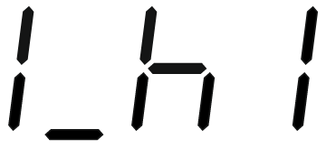».

Если аварийное отключение произошло из-за превышения тока, протекающего через нагрузку, то включение нагрузки возможно только после отключения и последующего включения питания устройства. Если же аварийное отключение произошло по другой причине (весь список ошибок см. таблицу 3), то включение нагрузки станет возможным после того, как все контролируемые параметры примут нормальные значения. В таком случае прибор включится через промежуток времени, заданный в настройках прибора. Отсчет времени до включения также индицируется мигающей точкой.

При обрыве или замыкании датчика температуры происходит аварийное отключение прибора без обратного отсчета времени.

Настройка прибора производится в меню. Для перехода в него необходимо **одновременно** зажать кнопки «<<» и «>>» и удерживать их в течение 2 секунд. Вход в меню сопровождается надписью «». Перебор уставок осуществляется также **одновременным** зажатием кнопок «<<» и «>>». Установка значения необходимого параметра (все уставки см. таблицу 2) производится кнопками «<<» или «>>». Выход из меню производится автоматически спустя 10 секунд после последнего нажатия на кнопку.

*Таблица. 1. Пример индикации контролируемых параметров:*

|  |  |
| --- | --- |
|  | Напряжение в сети, В |
|  | Потребляемый ток, А |
|  | Потребляемая мощность, кВт |
|  | Текущая температура, оС |

*Таблица. 2. Меню электронного предохранителя ОС – 1 – 10:*

|  |  |
| --- | --- |
| **Пункт меню** | **Параметр** |
|  | Максимальное напряжение сети, В |
|  | Минимальное напряжение сети, В |
|  | Максимальный допустимый ток, А |
|  | Максимальная температура, °С |
|  | Время задержки включения нагрузки, сек |
|  | Время задержки отключения нагрузки, сек |

Если нет необходимости в контроле температуры, то данный параметр можно отключить в меню, уведя значение параметра ниже «**0**» (на индикаторе будет отображаться «»). В таком случае термодатчик можно не подключать в клеммник.

Следует понимать, что установка времени задержки равного **«0»** не означает, что прибор отключится мгновенно. Реальное минимальное время отключения составляет не менее 0,1с.

Если время задержки включения нагрузки установлено в «**0**», то прибор включит нагрузку только после отключения и последующего включения питания.

При необходимости контроля тока в трехфазной сети следует использовать три прибора, каждый из которых контролирует ток в соответствующей фазе.

*Таблица. 3. Список возможных индицируемых ошибок:*

|  |  |
| --- | --- |
| **Пункт меню** | **Параметр** |
|  | Напряжение сети превысило максимально допустимое значение |
|  | Напряжение сети ниже минимально допустимого значения |
|  | Ток через нагрузку превысил максимально допустимое значение |
|  | Текущая температура с термодатчика превысила максимально допустимую |
|  | Обрыв или замыкание датчика |

**5. МЕРЫ БЕЗОПАСНОСТИ**

При эксплуатации и техническом обслуживании необходимо соблюдать требования ГОСТ 12.3.019-80, «Правила эксплуатации электроустановок потребителей».

Любые подключения ОС-1-10 и работы его по техническому обслуживанию следует производить только при отключенном питании прибора и исполнительных устройств.

К работе с прибором должны допускаться лица, изучившие настоящий паспорт.

Внимательно следите за надежностью и исправностью изоляции силовых и сигнальных проводов. Неисправность изоляции приведет к поражению электрическим током и выходу устройства из строя

После первого включения устройства несколько дней наблюдайте за его работой, при появлении дыма, запаха гари или других явных признаках неисправности выключите прибор и обратитесь в торгующую организацию.

Периодически, особенно в первые недели эксплуатации, проверяйте надежность крепления проводов и подтягивайте слабо закрученные винты. Ненадежное крепление проводов может привести к пожару.

**6. ГАРАНТИЙНЫЕ ОБЯЗАТЕЛЬСТВА**

Предприятие гарантирует бесплатный ремонт или замену неисправного изделия в течение одного года со дня продажи.

Гарантия не распространяется на приборы с повреждениями, изменениями схемы, потерей внешнего вида и вышедшие из строя по вине потребителя, а, также, изделия с нарушенной пломбой или контрольной лентой.

Гарантийный ремонт, как правило, производится в течение 7 рабочих дней после личного обращения покупателя в организацию-производитель.

.

**7. ТЕХНИЧЕСКОЕ ОБСЛУЖИВАНИЕ**

При выполнении работ по техническому обслуживанию следует соблюдать меры безопасности, изложенные в разделе 5.

Техническое обслуживание должно выполняться не реже одного раза в 6 месяцев и

включать следующие операции:

* очистку корпуса прибора, а также его клеммников от пыли, грязи и посторонних предметов;
* проверку качества крепления прибора на месте его установки;
* проверку надежности подключения внешних связей к клеммникам.

**9. ТРАНСПОРТИРОВКА И ХРАНЕНИЕ**

Прибор должен транспортироваться в упаковке при температуре от -25 до +55°С и относительной влажности воздуха не более 95 % (при +35 °С).

Транспортирование допускается всеми видами закрытого транспорта.

Транспортирование на самолетах должно производиться в отапливаемых герметичных отсеках.

Прибор должен храниться в упаковке в закрытых складских помещениях при температуре 0 - + 60 °С и относительной влажности воздуха не более 95 % (при +35 °С). Воздух помещения не должен содержать агрессивных паров и газов.

Прибор зав. № _______________ испытан и признан годным к эксплуатации.

Дата продажи “ “ ________________________ 20 г.

**ООО "Первый электронный завод"**

**190005, Санкт-Петербург, наб. Обводного канала, д. 118 а, лит. Б**

**Тел. (812) 923-09-37, 980-82-08, 363-09-95**

[**www.thermoregulator.ru**](http://www.thermoregulator.ru)

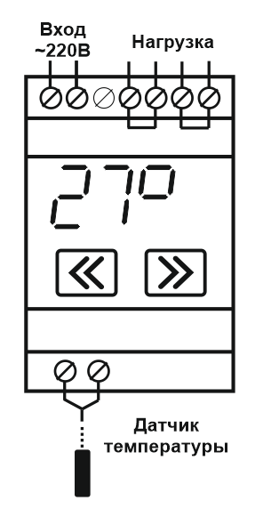

Рис. 1 Расположение органов управления и контактов на корпусе прибора.

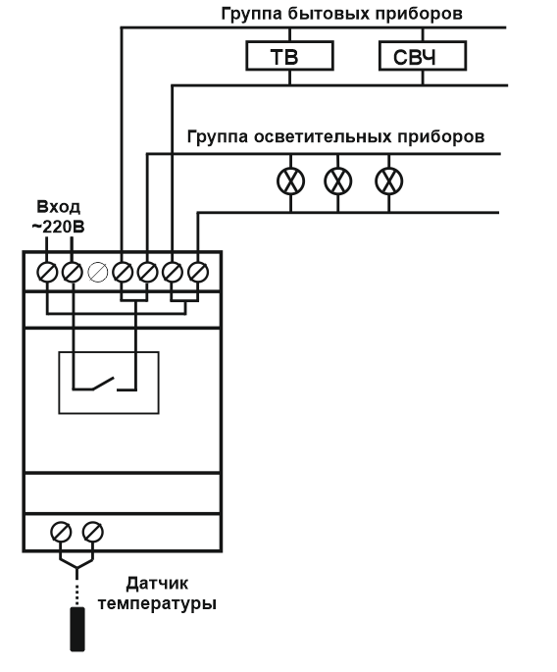

Рис. 2 Схема подключения питающей сети и нагрузки к электронному предохранителю